A kriptográfia napjainkban és a jövőben
Tartalomjegyzék
1. A kriptográfia napjainkban (3. hét) 2
1.1. Alapfogalmak röviden 2
1.1.1. Szimmetrikus titkosítás 2
1.1.2. Aszimmetrikus (nyilvános kulcsú) titkosítás 3
1.1.3. Hash-függvények 3
1.2. Ahol nap mint nap találkozunk vele 4
1.2.1. Webböngészés: HTTPS és TLS 4
1.2.2. Üzenetküldők: végponttól végpontig titkosítás 4
1.2.3. Jelszavak tárolása 5
1.2.4. Digitális aláírás és tanúsítványok 5
1.2.5. Pénzügyek, tárolás és hálózatok 5
1.2.6. Kriptovaluták és blokklánc 5
1.3. A biztonság nem csak az algoritmuson múlik 6
2. A kriptográfia jövője (4. hét) 7
2.1. A kvantumszámítógépek fenyegetése 7
2.2. Poszt-kvantum kriptográfia 7
2.3. Kvantumkriptográfia és más irányok 7
Irodalomjegyzék 9

Ábrajegyzék
1. ábra: A szimmetrikus titkosítás illusztrációja 3
2. ábra: Az aszimmetrikus titkosítás illusztrációja 3
3. ábra: Egy gyenge jelszó SHA-1 hash-e adatbázisból visszakereshető 5

A kriptográfia napjainkban (3. hét)
A harmadik héten azt nézzük meg, hol találkozunk a kriptográfiával a mindennapokban, sokszor anélkül, hogy észrevennénk. A modern kriptográfia célja négy dolog biztosítása: a bizalmasság (illetéktelen nem olvashatja el az adatot), az integritás (az adat nem változott meg észrevétlenül), a hitelesség (tudjuk, kitől származik) és a letagadhatatlanság (a küldő később nem tagadhatja le az üzenetet) [3][5].
Tanulási célok – a hét végére a résztvevő:
- el tudja magyarázni a szimmetrikus, az aszimmetrikus titkosítás és a hash különbségét;
- felismeri, hogy a HTTPS, az üzenetküldők és a jelszavak mögött milyen eljárás dolgozik;
- tudja, miért veszélyesek az elavult algoritmusok és a rossz kulcskezelés.

Alapfogalmak röviden
Minden titkosítás egy nyilvános algoritmusból és egy titkos kulcsból áll. A titkosítatlan szöveget nyílt szövegnek, az eredményt titkosított szövegnek nevezzük; a biztonság a kulcs titkosságán múlik, nem az algoritmusén. Ma három alapvető eljárástípust használunk [1][2].

Szimmetrikus titkosítás
A titkosításhoz és a visszafejtéshez ugyanazt a kulcsot használják. Gyors és nagy adatmennyiségre is alkalmas, de a feleknek valahogy biztonságosan meg kell osztaniuk egymással a kulcsot. Ma a legelterjedtebb képviselője a 2001-ben szabvánnyá vált AES, amely 128, 192 vagy 256 bites kulcsot használ [1][2].
1. ábra: A szimmetrikus titkosítás illusztrációja
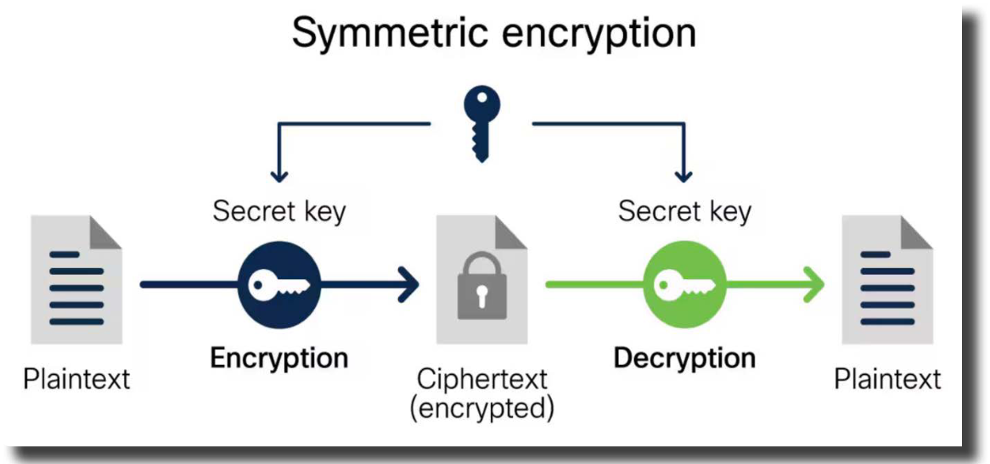
Forrás: cisco.com, közli: Nemzeti Kibervédelmi Intézet [1]

Aszimmetrikus (nyilvános kulcsú) titkosítás
Minden félnek van egy nyilvános és egy privát kulcsa, amelyek matematikailag összefüggnek, de az egyikből a másik gyakorlatilag nem számolható ki. Amit a nyilvános kulccsal titkosítanak, azt csak a privát kulccsal lehet visszafejteni. Az ötletet Diffie és Hellman 1976-ban közölte, az első gyakorlati megvalósítás az 1977-es RSA volt [3]. Az RSA biztonsága azon múlik, hogy nagy számokat nagyon nehéz prímtényezőkre bontani. Az elliptikus görbéken alapuló ECC sokkal rövidebb kulccsal ad hasonló biztonságot, ezért mobil- és IoT-eszközökön népszerű [1][5].
2. ábra: Az aszimmetrikus titkosítás illusztrációja
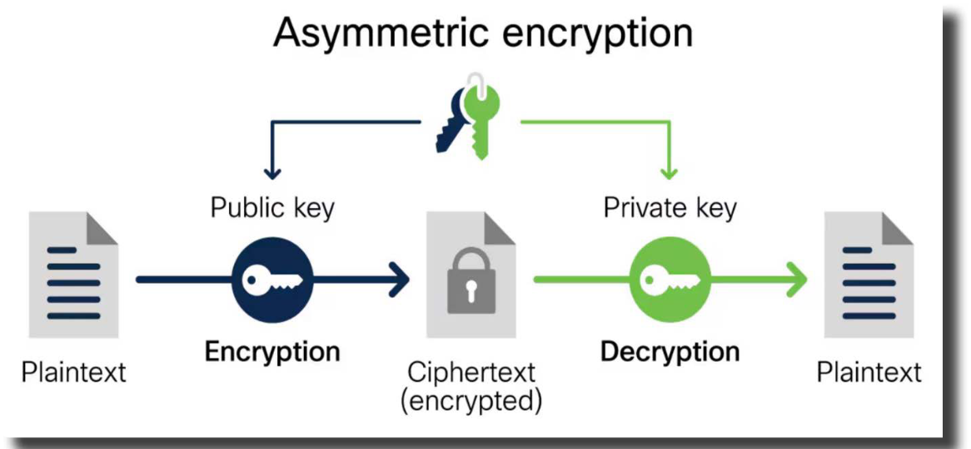
Forrás: cisco.com, közli: Nemzeti Kibervédelmi Intézet [1]

Hash-függvények
A hash egy tetszőleges hosszú bemenetből fix hosszú „ujjlenyomatot” készít, amelyből az eredeti adat nem fejthető vissza. Ugyanaz a bemenet mindig ugyanazt a kimenetet adja, de egyetlen karakter változása teljesen más eredményt ad.
Az „almafa1” SHA-256 hash-e például cf8e75b9…45782-re végződik, az „almafa2”-é viszont f34d217e…27aa4 – a két érték semmiben nem hasonlít [1]. Ez néhány sor Python-kóddal bárki számára kipróbálható:
import hashlib
for szo in ["almafa1", "almafa2"]:
print(szo, hashlib.sha256(szo.encode()).hexdigest())

# Kimenet:
# almafa1 cf8e75b95a136f9ad273b3386f92e8f502571518e815da30ed1ce676b3f45782
# almafa2 f34d217e7307d45d8adbc6c23d4e8cc2ad1401ff9bb528a7b76a8c0a24b27aa4
1. táblázat: A ma leggyakrabban használt algoritmusok
Algoritmus | Típus | Mire használják ma?
AES (128/256 bit) | szimmetrikus | HTTPS-forgalom, Wi-Fi (WPA2/3), lemez- és fájltitkosítás
ChaCha20-Poly1305 | szimmetrikus | HTTPS mobileszközökön, ahol nincs AES-gyorsító hardver
RSA | aszimmetrikus | digitális aláírás, tanúsítványok, régebbi kulcscsere
ECC (pl. ECDHE, ECDSA) | aszimmetrikus | TLS-kulcscsere, mobilalkalmazások, Bitcoin-aláírások
SHA-256 / SHA-3 | hash | jelszó-ellenőrzés, adatintegritás, aláírások, blokklánc
3DES, SHA-1, MD5 | elavult | nem ajánlott, csak régi rendszerekben él tovább
Forrás: saját összeállítás [1] és [3] alapján

Ahol nap mint nap találkozunk vele

Webböngészés: HTTPS és TLS
Amikor a böngésző címsorában lakat ikon látszik, a forgalmat a TLS protokoll védi (az elődjét, az SSL-t a Netscape adta ki 1994-ben) [2]. A TLS a két titkosítástípus előnyeit kombinálja: a kapcsolat elején aszimmetrikus eljárással azonosítja a szervert (tanúsítvány alapján) és megegyezik egy közös munkamenetkulcsban, utána pedig a tényleges adatforgalmat már a gyors szimmetrikus titkosítás végzi. Ezt nevezzük hibrid titkosításnak [3]. A legtöbb asztali gép AES-t használ, mert a processzorok hardveresen gyorsítják; a mobilokon gyakoribb a ChaCha20 [3]. A TLS megnehezíti a közbe ékelődéses (man-in-the-middle) támadásokat is [1].

Üzenetküldők: végponttól végpontig titkosítás
A végponttól végpontig tartó titkosítás (E2EE) esetén az üzenetet csak a küldő és a címzett eszköze tudja visszafejteni; még a szolgáltató szervere sem látja a tartalmat. Ezt használja például a Signal és a WhatsApp [3][5]. Ha valaki lehallgatja a hálózatot, csak értelmezhetetlen adatot lát, mert az üzenet csak a címzettnél lesz visszafejtve [1]. E-mailekhez hasonló célt szolgál a PGP, illetve az S/MIME [3].

Jelszavak tárolása
Egy jól megtervezett weboldal nem a jelszavunkat tárolja, hanem annak hash-ét. Bejelentkezéskor a rendszer a beírt jelszót is hasheli, és csak a két hash-t hasonlítja össze, így egy adatbázis-szivárgáskor sem kerülnek ki közvetlenül a jelszavak [1][3]. Ez azonban csak akkor véd, ha a jelszó erős: egy egyszerű jelszó (például „almafa”) hash-e előre kiszámolt táblákból pillanatok alatt visszakereshető [1]. Ezért a szerverek a hash mellett sózást is használnak.
3. ábra: Egy gyenge jelszó SHA-1 hash-e adatbázisból visszakereshető
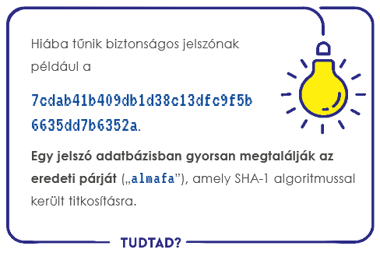
Forrás: Nemzeti Kibervédelmi Intézet [1]

Digitális aláírás és tanúsítványok
A digitális aláírásnál a küldő a privát kulcsával „aláírja” a dokumentum hash-ét, a címzett pedig a küldő nyilvános kulcsával ellenőrzi. Ha a dokumentum egyetlen bitje is megváltozott, az ellenőrzés sikertelen lesz. Így egyszerre biztosítható az integritás, a hitelesség és a letagadhatatlanság [1][3]. Ugyanez az elv védi a szoftverfrissítéseket is: az operációs rendszer csak a gyártó által aláírt frissítést telepíti [3]. Az időbélyegzés azt bizonyítja, hogy egy dokumentum egy adott időpontban már létezett [1].

Pénzügyek, tárolás és hálózatok

Kriptovaluták és blokklánc
A kriptovaluták teljes egészében kriptográfiára épülnek: a tranzakciókat elliptikus görbés aláírás hitelesíti, a blokkokat pedig hash-függvények láncolják össze, így egy korábbi bejegyzés utólagos módosítása azonnal kiderülne [3][5].

A biztonság nem csak az algoritmuson múlik
A kriptográfia védi az internetbankot és a chipes bankkártyás fizetést [1][3], a VPN-kapcsolatokat, amelyek titkosított „alagutat” építenek a felhasználó és a szerver között [1][5], valamint a tárolt adatokat: a teljes lemez titkosítása (például a BitLocker) miatt egy ellopott laptopról sem olvashatók ki a fájlok [3]. Az úgynevezett zero-knowledge felhőszolgáltatásoknál maga a szolgáltató sem lát bele a nála tárolt adatokba [1].
Az algoritmusok idővel elavulnak. Az SHA-1-et 2017-ben hivatalosan is nem biztonságosnak nyilvánították, a 3DES pedig 2023-tól nem használható [1]. Legalább ennyire fontos a helyes használat: a gyenge, újrahasznosított vagy rosszul tárolt kulcsok, az implementációs hibák (mint a Heartbleed-sebezhetőség) és a belső emberek visszaélései sokszor könnyebb célpontot jelentenek, mint maga a matematika [1][5].

A kriptográfia jövője (4. hét)

A kvantumszámítógépek fenyegetése
Peter Shor 1994-ben megmutatta, hogy egy elég nagy kvantumszámítógép gyorsan meg tudná oldani a prímtényezőkre bontást és a diszkrét logaritmus problémáját [2][4]. Ez azt jelentené, hogy az RSA, a Diffie–Hellman és az ECC – vagyis a mai internet szinte teljes nyilvános kulcsú infrastruktúrája – feltörhetővé válna. A szimmetrikus titkosítás kevésbé érintett: a Grover-algoritmus ellen elég a kulcshossz duplázása, ezért az AES-256 továbbra is biztonságosnak számít [4].
2026-ban még nincs olyan kvantumszámítógép, amely ezt képes lenne megtenni; 2019-ben egy kísérletben csak a 15-öt és a 21-et sikerült így felbontani [4]. A gond az, hogy az átállás évekig tart, és a ma lehallgatott adatokat később is vissza lehet fejteni.

Poszt-kvantum kriptográfia
A poszt-kvantum kriptográfia olyan új, hagyományos számítógépen futó algoritmusokat jelent, amelyekről úgy gondoljuk, hogy kvantumszámítógéppel sem törhetők. Többségük rács alapú, hibajavító kódokra vagy hash-függvényekre épül [4]. Az amerikai NIST 2024 augusztusában tette közzé az első három szabványt: az ML-KEM (Kyber) kulcscseréhez, az ML-DSA (Dilithium) és az SLH-DSA (SPHINCS+) aláíráshoz. 2025 márciusában tartalékként a kód alapú HQC algoritmust is kiválasztották [4]. Az új algoritmusok egyik hátránya, hogy a kulcsaik és aláírásaik jóval nagyobbak a mostaniaknál [4].
Az átállás már elkezdődött. A Signal 2023 óta, az Apple iMessage 2024 óta használ kvantumálló kulcscserét. Ezek hibrid megoldások: a régi, bevált és az új algoritmust egyszerre alkalmazzák, így ha az új eljárásban hibát találnak, a régi még véd [4].

Kvantumkriptográfia és más irányok
A kvantum-kulcsszétosztás (QKD, például a BB84 protokoll) nem matematikára, hanem a fizika törvényeire épít: a lehallgatási kísérlet megzavarja a kvantumállapotokat, így észrevehető. Egyelőre drága, speciális optikai eszközöket igényel, és érzékeny a zajra [1]. Ígéretes terület a homomorf titkosítás is, amellyel titkosított adatokon lehet műveleteket végezni visszafejtés nélkül, például egészségügyi vagy pénzügyi felhőszolgáltatásokban [1]. A zero-knowledge bizonyítások pedig lehetővé teszik, hogy valaki igazoljon egy állítást anélkül, hogy a mögötte álló adatot felfedné [3].

Irodalomjegyzék
- Nemzeti Kibervédelmi Intézet (2024): A kriptográfia napjainkban. CTI jelentés. https://nki.gov.hu/wp-content/uploads/2024/10/A-kriptografia-napjainkban.pdf
- Wikipédia: Kriptográfia. https://hu.wikipedia.org/wiki/Kriptográfia
- Wikipedia: Cryptography. https://en.wikipedia.org/wiki/Cryptography
- Wikipedia: Post-quantum cryptography. https://en.wikipedia.org/wiki/Post-quantum_cryptography
- Fortinet: What Is Cryptography? https://www.fortinet.com/resources/cyberglossary/what-is-cryptography
Ajánlott könyvek
- Simon Singh: Kódkönyv – A rejtjelezés és rejtjelfejtés története. Park Könyvkiadó, Budapest, 2001.
- Buttyán Levente – Vajda István: Kriptográfia és alkalmazásai. Typotex, Budapest, 2004.
- David Wong: Real-World Cryptography. Manning, 2021.
A webes források letöltésének dátuma: 2026. október 10.

Kerckhoffs elve (1883): egy titkosítás akkor jó, ha akkor is biztonságos marad, amikor a támadó az algoritmust ismeri – csak a kulcs titkos [3].
A példa az NKI jelentéséből származik [1]; a két hash-értéket újraszámolással ellenőriztük.
Sózás (salting): a jelszóhoz tárolás előtt felhasználónként egyedi véletlen értéket fűznek, így két azonos jelszó hash-e is különböző lesz, és az előre kiszámolt táblák használhatatlanok.
Angolul „harvest now, decrypt later”: a lehallgatott, titkosított adatot most rögzítik, és akkor fejtik vissza, amikor már lesz elég erős kvantumszámítógép [4].
Az NKI jelentése [1] ezeket a megoldásokat „kvantumkriptográfiaként” említi, valójában azonban poszt-kvantum (kvantumálló) algoritmusokat használnak, nem kvantumfizikai kulcsszétosztást [4].

